Licence 3 informatique S5 IN507
Clément CAUMES 21501810 clement.caumes@ens.uvsq.fr
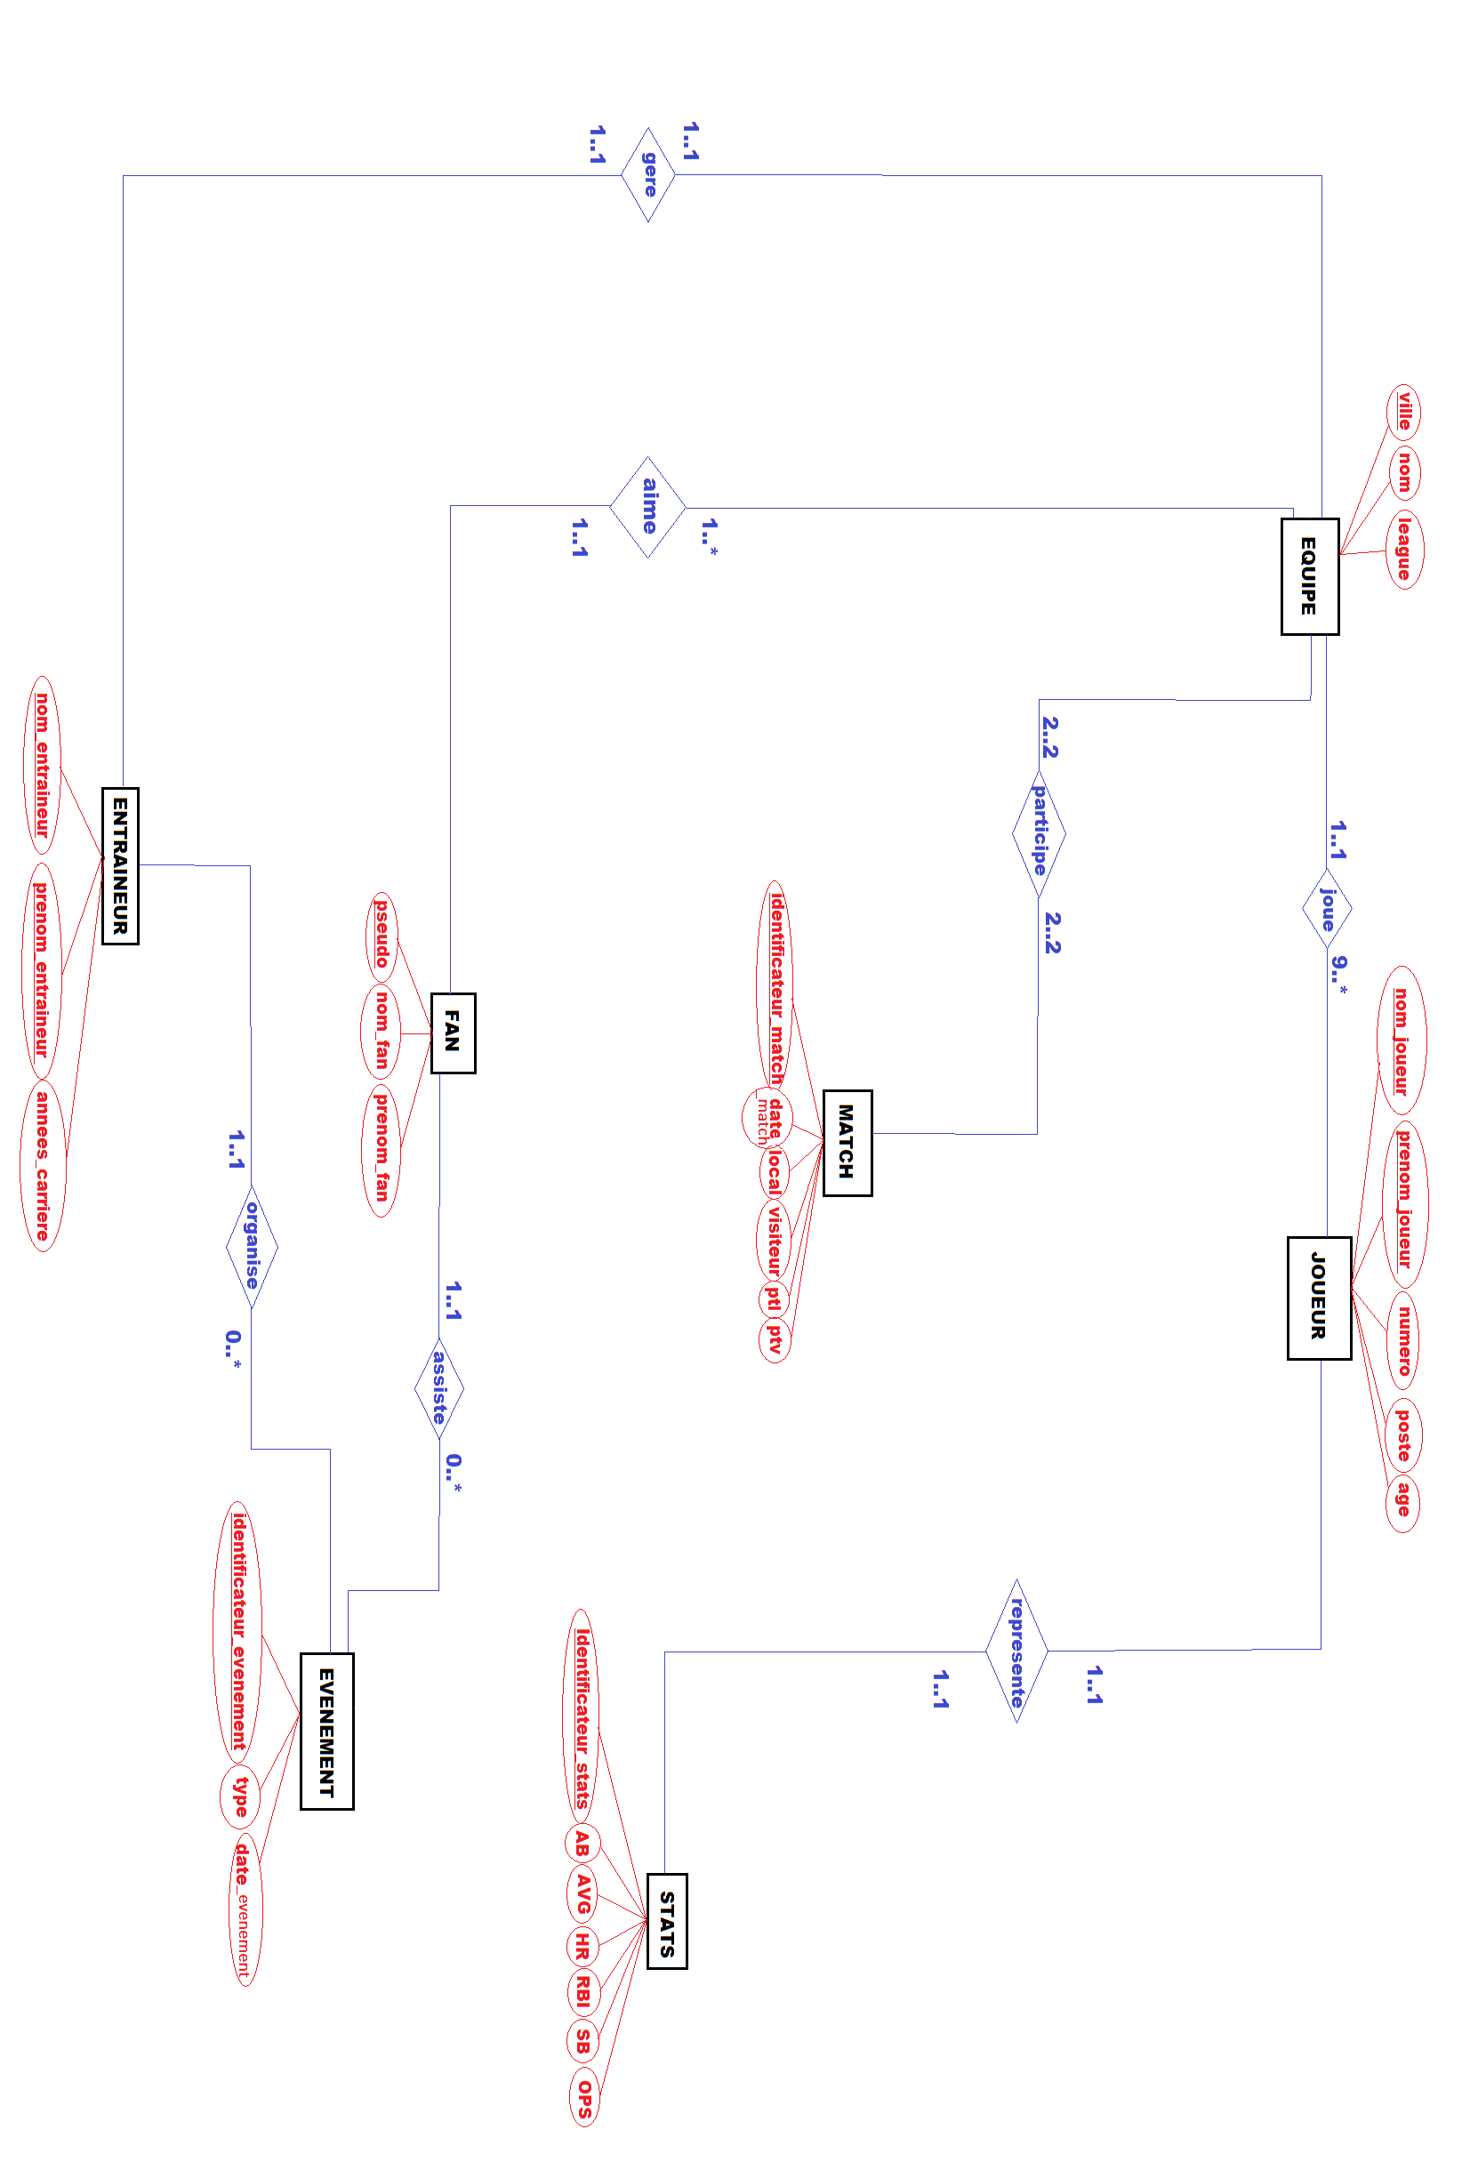
Modele ENTITE-RELATION

Schema relationnel

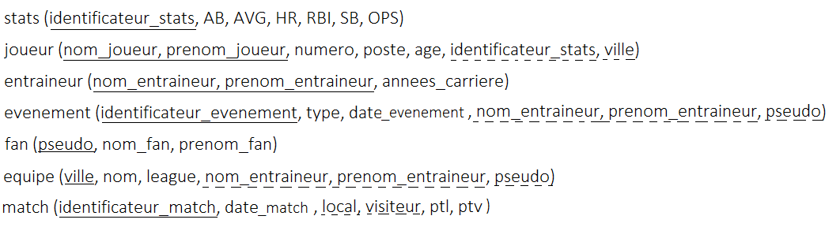
Cles etrangeres / Cles primaires

joueur . identificateur_stats → stats . identificateur_stats
joueur . ville → equipe . ville
evenement . (nom_entraineur, prenom_entraineur) → entraineur . ( nom_entraineur, prenom_entraineur)
evenement . pseudo → fan . pseudo
equipe . (nom_entraineur, prenom_entraineur) → entraineur . (nom_entraineur, prenom_entraineur)
equipe . pseudo → fan . pseudo
match . local → equipe . ville
match . local → equipe . ville

Contexte de la base de données

Ma base de données va contenir les principales équipes de baseball aux états unis. Elle contiendra les statistiques des joueurs ainsi que les resultats des matchs d'une compétition qui n'existe pas dans la réalité.
Des fans pourront également interagir avec les équipes qu'ils aiment en participant à des évènements (tel que des journées autographes par exemple) .

